Тема. Роальд Дал «Чарлі і шоколадна фабрика». Цікаві пригоди хлопчика Чарлі та його друзів на казковій шоколадній фабриці містера Вонки.

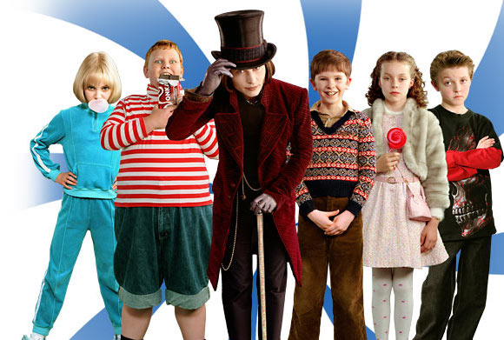
Мета:
- навчальна: ознайомити учнів із життям і творчістю письменника, допомогти краще зрозуміти зміст твору, його ідейно - художні особливості;
- розвивати навички виразного читання прозових творів, розвивати критичне мислення і творчу уяву п'ятикласників;
- виховна: виховувати уважного читача і гідну людину, наділену найкращими людськими чеснотами; любов до книги.
Очікувані результати: учень/учениця знає цікаві факти про життя і творчість Роальда Дала, розуміє національні особливості у казці «Чарлі і шоколадна фабрика», знає особливості українського перекладу казки «Чарлі і шоколадна фабрика», читає й сприймає на слух незнайомий текст/медіатекст, відповідає на запитання за змістом почутого та/або прочитаного; стисло переказує (усно) зміст почутого та/або прочитаного художнього тексту/медіатексту, відтворює усно (частково), коментує, інтерпретує почутий та/або прочитаний текст, учиться складати й оформлювати власне висловлення згідно з усталеними нормами сучасної української мови (усно).
Тип уроку: урок вивчення нового матеріалу.

Обладнання: текст повісті-казки Роальда Дала «Чарлі і шоколадна фабрика», ілюстрації до твору, мультимедійна презентація, кадри із фільму «Чарлі і шоколадна фабрика» (2005)

Перебіг уроку

Організаційний момент
Ось дзвінок сигнал подав —
До роботи час настав.
Ось і ми часу не гаймо,
А урок свій починаймо.

І. Мотивація навчальної діяльності
Слово вчителя
Сьогодні в нас з вами найсмачніший урок. Ми вивчатимо повість-казку Р. Дала «Чарлі і шоколадна фабрика». Протягом багатьох століть шоколад є одним з найулюбленіших ласощів мільйонів людей по всьому світу. Шоколад сприяє підвищенню працездатності людини і рекомендується при розумових і фізичних навантаженнях. Найбільше у світі шоколаду вживають мешканці Швеції. Я навіть не питаю вас, чи любите ви шоколад, а точно знаю відповідь. Найкращі шкільні спогади Р.Дала — про шоколадні плитки фабрики «Кедбері». Вони мали різний смак, і школярам часто пропонували дегустувати й записувати свої враження від солодощів. Під час таких дегустацій у Роальда виникло бажання самому створювати нові сорти шоколаду.
II. Оголошення теми й мети уроку
ІІІ. Сприйняття та засвоєння нового матеріалу
- Ознайомлення учнів із життям і творчістю Р.Дала.
- Робота з підручником ( Підручник Зарубіжна література 5 клас Ніколенко 2022)
- Перегляд відео про Р.Дала
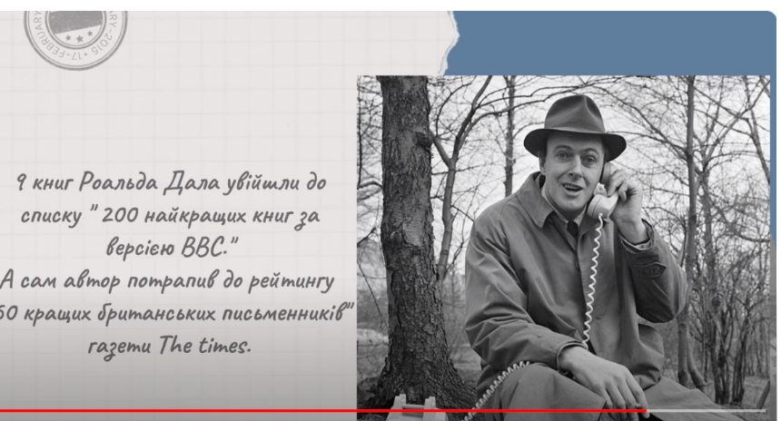
Перегляд відео про Р.Дала. (покликання https://www.youtube.com/watch?v=6xWPA6PlkZY, автор Бібліотека філія №3 м. Івано-Франківськ )

3) Бесіда з учнями
1. Де народився Р. Дал?
2. Як життя Р. Дала пов’язалось з шоколадом?
3. Скільки книжок написав письменник?
4. Які літературні премії отримав?
2. Ознайомлення учнів з історією створення повісті-казки «Чарлі і шоколадна фабрика»
Слово учителя
Ознайомтеся з історією створення повісті-казки «Чарлі і шоколадна фабрика».
Над книжкою «Чарлі і шоколадна фабрика» Роальд Дал працював у складний період життя (1961–1962 рр.), коли молодший син Тео потрапив в аварію, а донька Олівія тяжко хворіла. Щоб підтримати дітей, письменник почав розповідати їм казку про пригоди хлопчика Чарлі. Потім цю історію він почав записувати. Так виникла одна з найкращих сучасних дитячих книжок. Персонажі твору — діти, через характери яких автор викрив якусь ваду: жадібність, нестриманість, розбещеність, неслухняність, надмірні захоплення, невихованість тощо. Образ Чарлі — утілення спогадів письменника про власне дитинство та мрії, а також любов до шоколаду фабрики «Кедбері».
- Як ви гадаєте, що зараз може надихати письменників на створення казок?
Руханка.
Друзі, для розвитку та доброго самопочуття потрібно активно рухатись. Ці кілька хвилин руханки допожуть нам зняти напруження, розслабитись, перемкнути увагу та підняти настрій.
(покликання - https://www.youtube.com/watch?v=0a7dfpihN6s, автор Creative Teacher)

3. Цікаві факти про кінострічку «Чарлі і шоколадна фабрика»
Слово вчителя
Зйомки фільму почалися 21-го червня 2004 року у п'яти найбільших павільйонах на студії Pinewood в Лондоні. Човен Віллі Вонки будували 20 тижнів.Льодяники на деревах та солодка вата у фільмі є справжніми кондитерськими виробами. Компанія Nestle надала для зйомок фільму 1,850 плиток справжнього шоколаду. Також було виготовлено 110,000 штучних плиток. Джонні Депп був вражений грою Фредді Хаймора у фільмі "Чарівна країна", тому вмовив Тіма Бертона ухвалити його на роль Чарлі Бакета
4. Перегляд буктрейлера до фільму «Чарлі і шоколадна фабрика».
https://www.youtube.com/watch?v=db5Nu3rKYUU

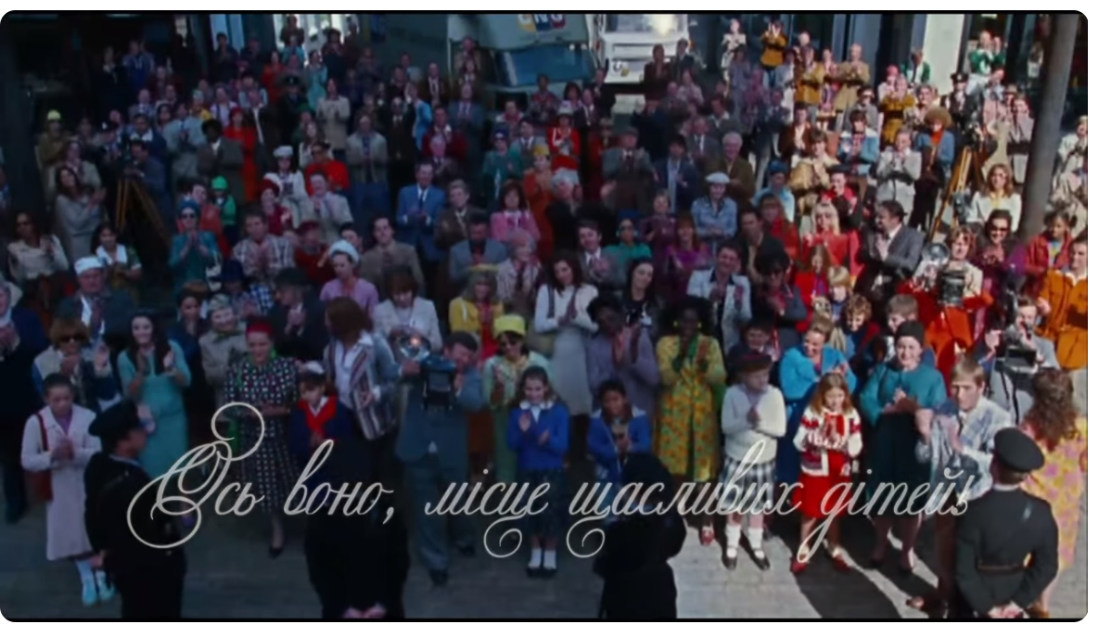
(youtube, автор буктрейлера Olya Dudnyk)

Дайте відповідь на запитання.
• Як гадаєте, що зараз може надихати письменників на створення казок?

5. Робота з текстом твору
1) Читання 1 розділу повісті - казки «Чарлі і шоколадна фабрика» за підручником (с. 100-103).
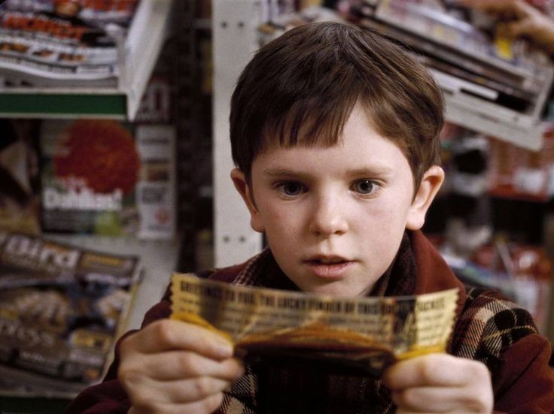
- Бесіда за прочитаним

• Скільки було представників родини Бакетів?
• У яких умовах жили Бакети?
• Який вигляд мала хатинка, де мешкала ця сім’я?
• Чому всі дорослі в родині намагалися віддати власні порції Чарлі?
• Чого кортіло Чарлі понад усе?
• Про що мріяв головний герой?
• Яку назву мала фабрика, розташована в місті?
• Чарлі та його батьки відмовились від ліжка заради людей похилого віку.
А від чого відмовитесь ви заради близьких людей?

- Мистецька хвилинка
Робота з підручником. Читання статті про будинок-музей Роальда Дала (матеріал підручника с.98-99)
IV. Підведення підсумків уроку
Виконайте онлайн завдання ( учні можуть відсканувати QR-код та виконати завдання на своїх гаджетах).

V. Рефлексія
Діти, оцініть свою роботу на уроці за допомогою фразеологізмів


